МОСКОВСКИЙ ГОСУДАРСТВЕННЫЙ УНИВЕРСИТЕТ имени М.В. ЛОМОНОСОВА

*На правах рукописи*

**Ржавима Екатерина Михайловна РОЛЬ ПРОСТАГЛАНДИНОВОГО ЗВЕНА КАСКАДА АРАХИДОНОВОЙ КИСЛОТЫ В РАЗВИТИИ ИШЕМИЧЕСКОГО ПОВРЕЖДЕНИЯ СЕТЧАТКИ** У **КРЫС**

Специальность: 03.03.01 - физиология

АВТОРЕФЕРАТ диссертации на соискание учёной степени кандидата биологических наук

Москва-2019

Работа выполнена на кафедре физиологии и обшей патологии факультета фундаментальной медицины Федерального государственного бюджетного образовательного учреждения высшего образования «Московский государственный университет имени MB. Ломоносова».

**Научный** *Гаврилова Светлана Анатольевна* - кандидат биологических наук,

**руководитель: *доцент***

**Официальные** *Латаное Александр Васильевич - доктор биологических наук, профессор,* **оппоненты:** *ФГБОУ ВО «Московский государственный университет имени М.В.*

*Ломоносова», биологический факультет, кафедра высшей нервной деятельности, заведующий кафедрой*

*Зуева Марина Владимировна - доктор биологических наук, профессор, ФГБУ "Московский научно-исследовательский институт глазных болезней имени Гельмгольца" М3 РФ, лаборатория клинической физиологии зрения им. С. В. Кравкова, руководитель лаборатории*

*Аниол Виктор Александрович* **-** *кандидат медицинских наук,*

*ФГБУН «Институт Высшей Нервной Деятельности и Нейрофизиологии РАН», лаборатория функциональной биохимии нервной системы, старший научный сотрудник*

Защита диссертации состоится «20» мая 2019 г. в 17 ч. 00 мин. на заседании диссертационного совета МГУ.03.06 Московского государственного университета имени М.В. Ломоносова по адресу: 119234, Москва, Ленинские горы д. 1, стр. 12, МГУ, биологический факультет, аудитория «М-1».

E-mail: [bellaum@mail.ru](mailto:bellaum@mail.ru)

С диссертацией можно ознакомиться в отделе диссертаций научной библиотеки МГУ имени М.В. Ломоносова (Фундаментальная библиотека, Ломоносовский проспект, д. 27) и на сайте И АС «ИСТИНА»: <https://istina.msu.ru/dissertations/189720712/>



Автореферат разослан «19» апреля 2019 г.

Ученый секретарь

диссертационного совета

доктор биологических наук Умарова Б.А.

**ОБЩАЯ ХАРАКТЕРИСТИКА РАБОТЫ**

**Актуальность проблемы и степень ее разработанности**

Ишемия сетчатки может сопровождать такие офтальмологические заболевания, как макулярные дегенеративные заболевания, глаукома или быть самостоятельным заболеванием (Terelak-Borys et al., 2012). Системные заболевания - атеросклероз, ишемическая болезнь сердца, гипертоническая болезнь и сахарный диабет - могут вызывать нарушения микроциркуляторного кровотока сетчатки глаза, гипоксию и ишемию тканей глаза (Махкамова, 2017). Доля ретинопатий сосудистого генеза составляет 34,7-54,9% от общего количества заболеваний сетчатки и зрительного нерва (Михайлова и др., 2012). К 2025 году по данным ВОЗ ожидается увеличение данной цифры за счет роста числа сердечно-сосудистых заболеваний.

Медленное и незаметное развитие клинических симптомов приводит к незаметной потере зрения пациентами, так как они легко адаптируются к сужению полей зрения и другим нарушениям, поэтому ишемию сетчатки диагностируют при значительном нарушении функции клеток, которое часто является необратимым. Современные терапевтические подходы направлены на возобновление и улучшение кровотока и часто оказываются малоэффективными (Osborne et al., 2004). Терапии, поддерживающей жизнеспособность клеток сетчатки во время ишемии не разработано. Поэтому результаты исследований, определяющих ключевые механизмы ишемического повреждения нейронов сетчатки, являются актуальными.

Фосфолипаза А2 в ответ на ишемию увеличивает продукцию арахидоновой кислоты и ее метаболитов. Показано, что в сетчатке в норме присутствуют две изоформы циклооксигеназы (ЦОГ1 и ЦОГ2) - ключевые ферменты биосинтеза простагландинов (Ju et al., 2002). В норме они локализованы в слое ганглионарных клеток, внутреннем плексиформном, внутреннем ядерном, наружном ядерном слоях, а ЦОГ2 дополнительно в наружном плексиформном. ЦОГ и синтезируемые простагландины влияют на функции нейронов сетчатки и участвуют в кровоснабжении глаза и регуляции внутриглазных жидкостей (Doucette et al., 2017; Toris et al., 2011). Спектр и концентрация продуцируемых клеткой простагландинов зависит от изоформы фермента ЦОГ, ЦОГ1 или ЦОГ2, и наличия разных простагландин синтаз. ЦОГ1 считается конститутивной изоформой, выполняющей регуляторную функцию в здоровых клетках. Экспрессия ЦОГ2 увеличивается в ответ на ишемию, развитие воспаления и при других патологических процессах, активность этого фермента существенно выше, чем ЦОГ1. При воспалении и ишемии изменяется спектр секретируемых простагландинов. Как правило, в ткани и крови увеличивается концентрация простагландина Е2 и снижается концентрация простагландина D2 (Andreasson, 2010). Исследования, касающиеся роли простагландинов в глазу, фрагментарны, в основном направлены на изучение эффектов различных простагландинов на отдельные клетки сетчатки in vitro.

Нами проведено комплексное, многоуровневое исследование, которое нацелено на изучение роли простагландинового звена арахидоновой кислоты в развитии ишемического поражения сетчатки в экспериментах in vivo.

**Цель работы:** исследовать признаки ишемического повреждения сетчатки глаза у крыс с необратимой ишемией глаза и на фоне сахарного диабета, определить роль простагландинового звена метаболизма арахидоновой кислоты в развитии ишемического повреждения сетчатки.

**Задачи исследования:**

1. Сравнить морфологические признаки ишемического повреждения сетчатки и глазного дна в моделях необратимой ишемии и сахарного диабета.
2. Сравнить изменения электрофизиологической активности сетчатки у крыс с необратимой ишемией глаза и при сахарном диабете.
3. Оценить уровень продукции белка циклооксигеназ 1 и 2 в отдельных слоях сетчатки и хориоидеи при ишемии глаза, а также на фоне блокатора фосфолипазы А2, триамцинолона, и неселективного ингибитора циклооксигеназ, лорноксикама.
4. Оценить экспрессию мРНК генов циклооксигеназ 1 и 2, простагландин D2 и E2-синтаз в витреоретинальном блоке при ишемии глаза и на фоне блокаторов фосфолипазы А2 и циклооксигеназ.
5. Изучить влияние блокаторов циклооксигеназ и фосфолипазы А2 на динамику офтальмоскопических показателей и морфо-функциональное состояние сетчатки в модели ишемии глаза.

**Научная новизна работы.** Впервые проведен сравнительный анализ состояния сетчатки у крыс с длительной ишемией и с длительным диабетом на морфологическом и функциональном уровне. Также впервые исследовано в динамике изменение продукции белков ЦОГ при необратимой ишемии глаза, и показано, что ингибиторы фосфолипазы А2 и циклооксигеназ, примененные в острые сроки развития ишемии, изменяют спектр экспрессируемых воспалительных белков, а также уровень мРНК циклооксигеназ и простагландин синтаз даже в отдаленные сроки развития ишемии. Впервые было показано, что ингибитор циклооксигеназ значительно улучшает морфо-функциональное состояние сетчатки в ишемической модели по сравнению с блокатором фосфолипазы А2 за счет снижения уровня мРНК и белка ЦОГ2, что указывает на важнейшую роль простагландинового звена метаболизма арахидоновой кислоты в ишемическом повреждении сетчатки особенно на ранней стадии. Дополнительно, впервые было показано, что интравитреальная инъекция при ишемии глаза является отягчающим фактором развития патологии и не рекомендуется для назначения пациентам с ишемией сетчатки глаза.

**Теоретическая и практическая значимость.** Результаты существенно расширяют представления о механизмах повреждения сетчатки во время ишемии. Так было показано, что необратимая ишемия сетчатки приводит к крайне медленному нарушению функций сетчатки и постепенному угасанию толщины ее слоев. В настоящем исследовании показано, что во время развития ишемии глаза в витреоретинальном блоке (комплекс тканей сетчатки и стекловидного тела) активируется продукция мРНК белков, принимающих участие в биосинтезе простагландинов. Ингибитор циклооксигеназ, примененный в острую фазу ишемии, способен значительно изменить дальнейший профиль продукции белка циклооксигеназ и мРНК циклооксигеназ и простагландин синтаз, что улучшает морфо-функциональные характеристики сетчатки ишемизированного глаза крыс. Полное ингибирование каскада арахидоновой кислоты вызывает кратковременное улучшение всех показателей состояния глаза, а затем резкое ухудшение до состояния контрольного глаза с интравитреальным введением физиологического раствора.

Полученные результаты позволяют рассматривать простагландиновое звено метаболизма арахидоновой кислоты как дополнительную мишень терапии ишемических состояний глаза. Применение глюкокортикостероидов (в частности, триамцинолона) в офтальмологической практике требует дополнительной осторожности. Стоит отметить, что ишемия является отягчающим фактором для интравитреальной инъекции, а, следовательно, данный способ введения не рекомендуется для пациентов с подозрением на ишемию или выявленную патологию. Применение предложенной мишени терапии потребует разработки новых способов доставки препаратов.

**Методология и методы исследования.** Для того, чтобы всесторонне охарактеризовать состояние сетчатки при ишемии использовали комплекс методов. Гистологический метод был использован в качестве базовой стандартной методики, для которой были разработаны специальные алгоритмы анализа. Офтальмоскопический метод позволял оценить состояние сосудов сетчатки, при этом важными достоинствами метода являются его неинвазивность и возможность оценки в динамике. Электроретинографический метод позволял оценить функцию клеток сетчатки. Для решения поставленной задачи о характеристике продукции ферментов воспалительного каскада были применены два метода - ПЦР и иммуногистохимический, так как продукция мРНК не позволяет однозначно судить о продукции белка.

**Основные положения, выносимые на защиту:**

1. Длительная ишемия при видимой сохранности структуры сетчатки приводит к неравномерному угасанию ее функции: менее устойчивыми к ишемии являются ее внутренние слои, а более устойчивыми - наружные, включающие фоторецепторы.
2. Признаки ишемического повреждения сетчатки глаза на фоне сахарного диабета аналогичны нарушениям при моделировании необратимой ишемии; их развитие по сравнению с ишемической моделью замедленно.
3. Появление волнообразных и розеточных структур в ответ на интравитреальную инъекцию на фоне ишемии зависит от активации простагландинового звена каскада арахидоновой кислоты: его ингибирование предотвращает развитие данных морфологических изменений.
4. Длительная сохранность структур при блокаде простагландинового звена связана со снижением продукции ЦОГ2 и, вероятно, повышением активности простагландин Е2- синтазы, которая может выполнять нейропротекторную функцию.

**Степень достоверности данных.** Разработанные алгоритмы анализа морфологических и офтальмоскопических данных позволяют оценить описательные признаки ишемического повреждения сетчатки глаза с помощью статистических методов анализа, что повышает их объективность. В исследовании использованы современные стандартные экспериментальные методики, позволяющие оценить состояние сетчатки глаза при ишемии. Методы статистического анализа, примененные в работе, подобраны с учетом характера факторов, размера выборок и числа повторяющихся измерений. Результаты доложены на российских и зарубежных конференциях и опубликованы в рецензируемых журналах.

**Публикации.** По материалам диссертации опубликовано 24 печатные работы, в том числе, 5 статей, из них 1 - в журнале, индексируемом Scopus, 2 - в журналах, индексируемых Web of Science и RSCI, 1 - в рецензируемом журнале из списка ВАК РФ.

**Апробация результатов.** Основные положения диссертации доложены на 11 конференциях, таких как XI Научно-практическая конференция «Современные технологии лечения витреоретинальной патологии — 2013» (Москва, 2013), 112. DOG-Kongress der Deutschen Ophtalmologischen Gesellschaft (Лейпциг, Германия, 2014), Актуальные проблемы патофизиологии: XXI Всероссийская конференция молодых ученых с международным участием (Санкт-Петербург, 2015), Нейронаука для медицины и психологии: 11

Международный междисциплинарный конгресс (Судак, 2015), X Международная конференция "Микроциркуляция и гемореология (клиника и эксперимент: из лаборатории к постели больного)" (Ярославль, 2015), 113. DOG-Kongress "Audenheilkunde - grundladenbasiert und interdisziplinar" (Берлин, Германия, 2015), VI Всероссийская с международным участием школа-конференция по физиологии кровообращения (Москва, 2015), DOG-Kongress 2016 „Augenheilkunde - ein groBes Fach“ (Берлин, Германия, 2016), III Всероссийская конференция с международным участием Клинические и теоретические аспекты современной медицины - 2018 (Москва, 2018).

Диссертация апробирована на заседании кафедры физиологии и общей патологии факультета фундаментальной медицины МГУ имени М.В. Ломоносова (протокол №4 от 3 апреля 2019 г.).

Работа по изучению ишемии глаза на модели стрептозотоцин-индуцированного сахарного диабета выполнена при поддержке гранта РНФ 16-15-10365.

**Личный вклад автора.** Автор принимала непосредственное участие в планировании и выполнении экспериментов, анализе и статистической обработке результатов, обобщении полученных данных, подготовке тезисов и представлении результатов работы на всероссийских и международных конференциях, написании статей.

**Структура и объем диссертации.** Диссертация состоит из введения, обзора литературы, 2 глав собственных исследований (включающих описание материала и методов, результатов и их обсуждения), заключения, выводов, списка литературы. Работа изложена на 149 страницах компьютерного текста, содержит 10 таблиц, 33 рисунка. Список литературы включает 185 источников, из них 6 отечественных и 179 зарубежных.

**МАТЕРИАЛЫ И МЕТОДЫ ИССЛЕДОВАНИЯ**

Объект исследования. Эксперимент проводили на самцах крыс популяции Wistar массой 366,7±48,2 г в модели необратимой ишемии и 412,4±61,1 г в модели стрептозотоцин- индуцированного сахарного диабета с соблюдением регламента по работе с экспериментальными животными, определенного приказом Минздрава СССР №755 от 12.08.1977.

Моделирование сахарного диабета. Экспериментальный сахарный диабет вызывали внутрибрюшинным введением стрептозотоцина (СТЗ) в дозе 65 мг/кг («Sigma-Aldrich»), растворенного в 0,1М натриево-цитратном буфере (pH 4,5). Контрольной группе животных вводили внутрибрюшинно аналогичную дозу натриево-цитратного буфера. Через трое суток определяли уровень глюкозы в венозной крови из хвостовой вены, при этом животных предварительно не лишали корма. Из группы животных, которым вводили стрептозотоцин, исключали крыс с уровнем глюкозы менее 15 мМ. Каждую неделю в утреннее время регистрировали уровень глюкозы в венозной крови, забранной из хвостовой вены у всех животных. В течение всего времени наблюдения животным, получившим инъекции стрептозотоцина, ежедневно вводили подкожно инсулин детемир в дозе 2 ЕД/кг. На 50-е, 58-е и 66-е сутки осуществляли эвтаназию по подгруппам обследованных животных путем введения раствора хлоралгидрата.

Моделирование необратимой ишемии. Необратимую ишемию глаза моделировали путем двусторонней перевязки внутренних сонных артерий с интервалом в 30 минут у наркотизированных хлоралгидратом (0,4 г/кг, внутрибрюшинно) крыс.

Введение блокаторов каскада арахидоновой кислоты. Введение триамцинолона (блокатор фосфолипазы А2), лорноксикама (неселективный ингибитор циклооксигеназ) или физиологического раствора осуществляли через 15 минут после двусторонней окклюзии артерий интравитреально и через 24 и 28 часов после операции - парентерально. Перед интравитреальным введением блокаторов каскада арахидоновой кислоты использовали капли Мидриацил (0,5% раствор тропикамида) для расширения зрачка и улучшения обзора введенной иглы и Алкаин (0,5% раствор проксиметакаина) для местного обезболивания. До и после инъекции глаз обрабатывали каплями Витабакт (0,05% раствор пиклоксидина), противомикробным препаратом. Триамцинолон (40 мг/кг) и лорноксикам (8 мг/кг) или физиологический раствор вводили интравитреально в объеме 2 мкл. Иглу вводили вблизи бифуркации вортикозной вены под углом 40° под визуальным контролем. Парентеральные дозы препаратов, рассчитанные на основании веса животного, составили для лорноксикама - 230 мкг/кг, для триамцинолона - 571 мкг/кг. Физиологический раствор вводили аналогично в объеме 0,5 мл/кг.

Морфологический анализ сетчатки. После энуклеации глаза фиксировали в оригинальным фиксаторе Дэвидсона в течение 24 часов, после чего материал обрабатывали в серии спиртов и заключали в парафиновые блоки по стандартной методике. Срезы толщиной 5 мкм окрашивали гематоксилином и эозином. На срезах оценивали толщину всех слоев сетчатки в трех зонах (в центре, на экваторе и периферии сетчатки), наличие и выраженность ундулирующих изменений сетчатки и число мигрировавших ядер, окрашенных аналогично ядрам в ядерных слоях сетчатки.

Офтальмоскопическое исследование проводили на наркотизированных животных с помощью налобного бинокулярного видеоофтальмоскопа с линзой +70 Дптр. Предварительно животным для расширения зрачка закапывали в глаз Мидриацил. Отмечали развитие неперфузируемых капиллярных зон (от 0 до 8 баллов), трофику зрительного диска (в % от исходного уровня), особенности хода сосудов.

Оценка функциональной активности сетчатки. Электроретинографическое исследование проводили на наркотизированных животных. Животные получали инстилляции Мидриацила и Алкаина в глаз перед процедурой. Данный метод позволяет зарегистрировать общую электрическую активность сетчатки в ответ на различные световые стимулы. После

темновой адаптации осуществляли запись палочкового и максимального ответа на стимулы слабой и высокой интенсивности, соответственно. Затем после световой адаптации проводили оценку активности сетчатки в ответ на цветовые стимулы (красный, синий и зеленый) и ритмическую стимуляцию частотой 8 и 12 Гц.

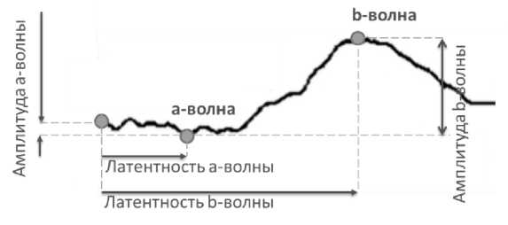

Классическая форма ответа сетчатки представляет собой отрицательную а-волну, характеризующую состояние фоторецепторов, и положительную b-волну, которая будет отражать состояние клеток внутренних слоев сетчатки, которые задействованы в передаче сигнала (рисунок 1). Регистрировали амплитуду и латентность а- и b-волн электрических ответов. О нарушениях активности клеток свидетельствуют снижение амплитуды и/или увеличение латентности волн.

Рисунок 1. Типичная форма кривой электрического ответа сетчатки на световой стимул с обозначением основных измеряемых параметров.

Иммуногистохимическая оценка продукции ЦОГ 1 и 2 в сетчатке. Г лаза фиксировали в оригинальном растворе Дэвидсона в течение 24 часов. Гистологический материал проводили стандартно, заливали в парафиновые блоки. Срезы толщиной 5 мкм окрашивали иммуногистохимическим методом: первичные антитела - анти-ЦОГ-1, анти-ЦОГ-2 кролика против крысы («Abcam»), вторичные антитела - козла против кролика, конъюгированные с пероксидазой хрена («Abcam»). Раствор DAB с хромогеном был использован для визуализации связанных антител. На световом микроскопе ImagerAl AxioZeiss с помощью Axio Vision Microscopy Software делали фотографии одного поля зрения 4 срезов с каждого глаза. Подсчет экспрессии ЦОГ-1 и ЦОГ-2 выполняли в программе «ImagePro». Так как окрашивание имело диффузный характер, определяли число пикселей в отдельном слое сетчатки или хориоидее, окрашенных с той же или большей интенсивностью, чем в группе ИК, а затем делили полученное число на общее число пикселей данного участка глаза.

Измерение продукции мРНК ЦОГ 1 и 2, ПГС Е2 и D2. Методом ОТ-ПЦР в реальном

времени анализировали экспрессию мРНК генов ЦОГ-1, ЦОГ-2, простагландин D2-синтаза,

простагландин Е2-синтаза, бета-актина в витреоретинальных блоках, в состав которых входили

хориоидея, сетчатка и стекловидное тело. Образцы извлекали на холоду через 1, 3, 7 и 56 суток

после моделирования ишемии. Тотальную РНК выделяли с помощью TRI-реагента, затем

**9**

оценивали ее относительное содержание и целостность с помощью электрофореза, что позволяло уравнять пробы между собой по данному показателю. Затем пробы подвергали ДНКазной обработке (DNase I, Fermentas, Германия). С помощью ревертазы MMLV RT kit (Fermantas, Германия) проводили обратную транскрипцию. Для оценки уровня мРНК генов ЦОГ-1, ЦОГ-2, простагландин D2-синтаза, простагландин E2-синтаза, бета-актина количественную ПЦР осуществляли в амплификаторе 7500 FastReal-Time Applied Biosystems. Протокол денатурации состоял из следующих шагов: 95°C, 5 мин; 40 циклов: 95°C в течение 15 с, 64°C (зависит от конкретной пары праймеров) в течение 10 с и 72°C в течение 40 с; плавление с 57°C до 95°C с шагом 0,5°C. Величины пороговых циклов рассчитывались в программе 7500 Software v. 2.3. Уровень относительной экспрессии мРНК определяли в пересчете на бета-актин. В качестве отрицательного контроля использовали пробы без проведения обратной транскрипции, которые продемонстрировали нулевые значения.

Статистический анализ. Статистическую обработку всех данных осуществляли в программах Microsoft Excel 2010, STATISTICA version 6, StatSoft, Inc. (2001), программы IBM SPSS Statistics 22.0. Нормальность распределения была подтверждена с помощью критерия согласия Пирсона и критерия Колмогорова-Смирнова. Все данные представлены в виде средних значений и стандартного отклонения (M±SD). Различия считали значимыми при p<0,05.

РЕЗУЛЬТАТЫ ИССЛЕДОВАНИЯ И ИХ ОБСУЖДЕНИЕ

1. **Сравнение ишемического повреждения в модели необратимой ишемии и при сахарном диабете**

Офтальмоскопия. При сравнении сетчатки в двух моделях - при необратимой ишемии глаза и на фоне сахарного диабета выявляли признаки, характерные для ишемического повреждения сетчатки (рисунок 2).

Офтальмоскопическое исследование глазного дна через 66 суток развития сахарного диабета выявило размытие границ диска зрительного нерва, что говорит о снижении его трофики, а также появление неперфузируемых капиллярных зон с нарушением микроциркуляции в сетчатке. Последние изменения выявляются на сетчатке как зоны побледнения.

Сосуды глазного дна на 66 сутки развития сахарного диабета выглядят более сохранными, чем на 7 сутки необратимой ишемии, где около 50% сетчатки страдает от нарушения микроциркуляции, а трофика зрительного диска снижена на 30%. При необратимой ишемии наблюдалось дальнейшее ухудшение питания сетчатки и диска зрительного нерва до 28 сутокпосле операции, после чего показатели оставались на критически низком уровне в течение 6 месяцев наблюдения.

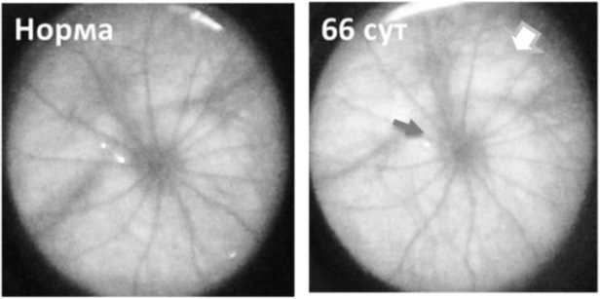

Необратимая ишемия

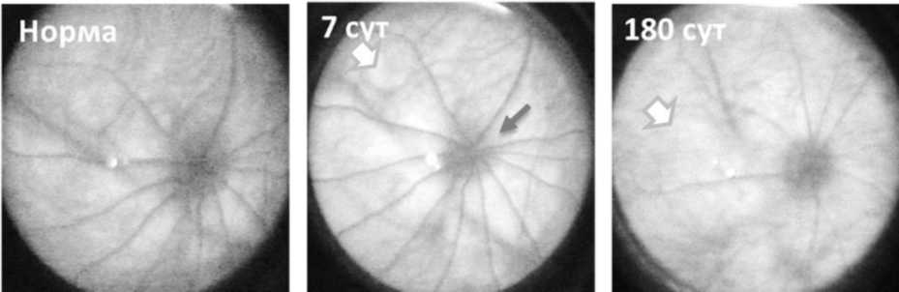

Рисунок 2. Состояние глазного дна в двух моделях ишемии сетчатки. Темными стрелками обозначено размытие границ диска зрительного нерва, светлыми стрелками обозначены неперфузируемые капиллярные зоны с нарушенной микроциркуляцией.

Сахарный диабет

Морфологический анализ строения сетчатки показал, что при ишемии ее слоистая организация не нарушается (рисунок 3А). Наиболее чувствительными к ишемии оказались внутренние слои сетчатки, где расположены биполярные, амакриновые, горизонтальные, ганглионарные клетки и клетки Мюллера. При необратимой ишемии толщина внутренних слоев сетчатки статистически значимо возрастала на 7 сутки из-за нарушения водного баланса при ишемии и отека (рисунок 3Б). Затем отек медленно спадал к 56 суткам после окклюзии артерий, и толщина внутренних слоев сетчатки продолжала снижаться к 180 суткам до значений значимо ниже уровня ИК. Наружные слои сетчатки оказались менее чувствительными к ишемии, не отвечали развитием отека в острый период, при этом толщина наружного ядерного слоя, состоящего преимущественно из ядер фоторецепторов, статистически значимо снижалась к 180 суткам необратимой ишемии.

А

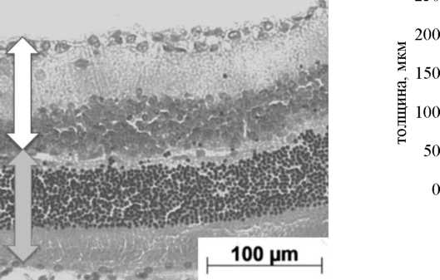

Б

**250**

Рисунок 3. А. Гистологическое строение сетчатки глаза на 56 сутки необратимой ишемии (НИ) глаза. Белой стрелкой обозначена толщина внутренних слоев сетчатки, серой - наружных слоев. Б. Общая толщина сетчатки и ее внутренних слоев в модели необратимой ишемии. * - p<0,05 по сравнению с группой ИК, однофакторный дисперсионный анализ

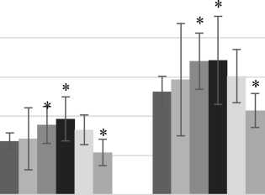

**Внутренние слои Общая толщина**

**ИК 1 3 7 56 180**

А

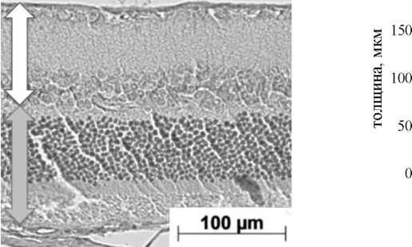

Рисунок 4. А. Гистологическое строение сетчатки глаза на 66 сутки на фоне сахарного диабета (СД). Белой стрелкой обозначена толщина внутренних слоев сетчатки, серой - наружных слоев. Б. Общая толщина сетчатки и ее внутренних слоев в модели сахарного диабета. Однофакторный дисперсионный анализ.

Б

200

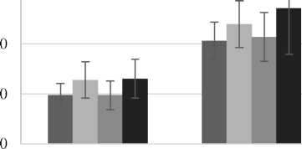

Внутренние слои Общая толщина

ИК 50 58 66

На фоне сахарного диабета на 50-66 сутки гипергликемии изменения толщины всех слоев сетчатки и ее общей толщины были аналогичны изменениям на 1 -3 сутки необратимой ишемии и не достигали статистически значимых различий с ИК (рисунок 4). Данные результаты свидетельствуют о самом раннем этапе развития ишемического поражения сетчатки глаза, сохранении водного баланса и отсутствии отека.

Электроретинография. При необратимой ишемии глаза амплитуда и латентность а-волны статистически значимо не изменялись, что говорит о сохранности функции фоторецепторов даже через 180 суток после операции. Латентность b-волн также значимо не изменялась. Нарушения функциональной активности сетчатки при необратимой ишемии отразились на амплитуде b-волн (рисунок 5): на 3-7 сутки наблюдали значимое снижение амплитуды ответов на все световые стимулы за исключением палочкового ответа - стимуляция светом малой интенсивности после темновой адаптации. Данное снижение совпадало с развитием максимального отека внутренних слоев сетчатки. При снижении отека на 56 сутки необратимой ишемии амплитуда b-волны восстанавливается, а затем вновь медленно снижается к 180 суткам, что сопровождается деградацией толщины внутренних слоев сетчатки.

100

80

І

60

*

40

*

20

0

0

1

3

7 28

сутки

56

180

Рисунок 5. Амплитуда b-волны в ответ на стимуляцию световым стимулом высокой интенсивности после темновой адаптации (максимальный ответ) в модели необратимой ишемии. * - p<0,05 от группы ИК. t-критерий для зависимых выборок.

При сахарном диабете, аналогично модели необратимой ишемии, не было выявлено изменений а-волны. Интересным является тот факт, что амплитуда b-волны изменялась незначимо, тогда как статистически значимо к 66 суткам гипергликемии увеличивалась латентность b-волны (рисунок 6).

50 45 S 40 35 30

*

*

*

Рисунок 6. Изменение латентности b- волны ответа на синий стимул после световой адаптации в модели сахарного диабета. * - p<0,05 от группы ИК. t-критерий для зависимых выборок.

0

66

50 58

сутки

Для исследования роли простагландинового звена метаболизма арахидоновой кислоты была выбрана модель необратимой ишемии глаза. Данная модель позволяет рассмотреть

**13**

динамику ишемического повреждения и оценить длительные эффекты блокады простагландинового звена воспалительного ответа на ремоделирование сетчатки.

1. **Влияние блокатора фосфолипазы А2 и ингибитора циклооксигеназы на продукцию мРНК ЦОГ 1 и 2 и простагландин Е2 и Б2-синтаз в модели необратимой ишемии**

Развитие ишемии, как правило, сопровождается увеличением активности ЦОГ2 и изменением профиля простагландинов. В настоящем исследовании проверяли предположение о том, что блокада простагландинового звена воспалительного ответа в ранний срок ишемии купирует переключение биосинтеза простагландинов на воспалительный фенотип.

Ишемия глаза приводит к статистически значимому увеличению мРНК ЦОГ1 и простагландин D2-синтазы в витреоретинальном блоке (комплекс сетчатки и стекловидного тела) на всех исследуемых сроках во всех группах; при ишемии глаза выявили увеличение мРНК ЦОГ2 на 1 и 56 сутки, а также простагландин Е2-синтазы на 56 сутки после операции (рисунок 7). Интравитреальная инъекция физиологического раствора сдвинула статистически значимое увеличение продукции мРНК обоих ферментов на 7 сутки.

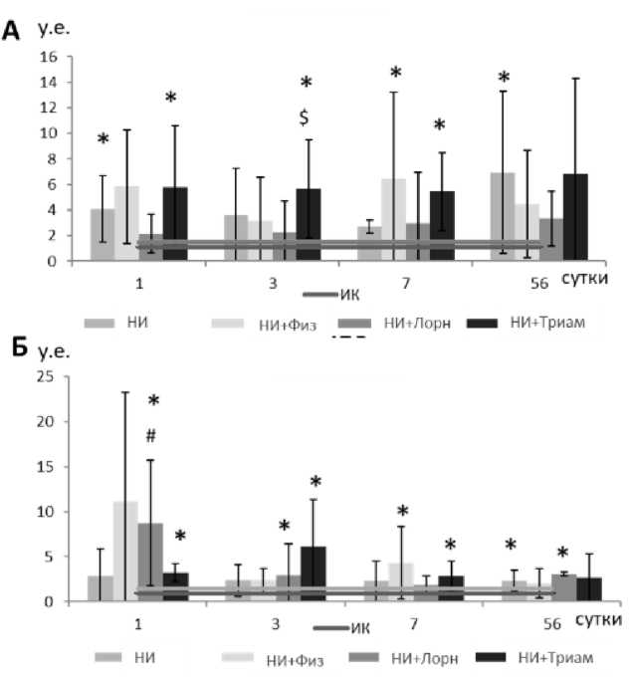

Рисунок 7. Уровень продукции мРНК ЦОГ2 (А) и простагландин Е2-синтазы (Б) в модели необратимой ишемии (НИ) на фоне применения блокатора

фосфолипазы А2 и ингибитора ЦОГ. *- p<0,05 от группы ИК, # - p<0,05 от группы НИ+Физ, $ - p<0,05 от группы НИ+Лорн. Многофакторный дисперсионный анализ.

Лорноксикам, блокатор ЦОГ, приводил к снижению продукции мРНК ЦОГ2 до уровня ИК, а также к повышению уровня мРНК простагландин Е2-синтазы на всех исследуемых сроках. Триамцинолон, блокатор фосфолипазы А2, стимулировал увеличение как мРНК ЦОГ2, так к простагландин Е2-синтазы.

Таким образом, блокада биосинтеза простагландинов сразу после моделирования ишемии влияет на изменение спектра ферментов, участвующих в продукции простагландинов. Увеличение мРНК простагландин Е2-синтазы в дальнейшем может привести к увеличению продукции простагландина Е2, который способен оказывать нейродегенеративные свойства и нейропротекторные, в зависимости от типа рецепторов, через которые реализуется действие простагландина Е2.

1. **Влияние блокатора фосфолипазы А2 и ингибитора циклооксигеназы на продукцию ЦОГ 1 и 2 в сетчатке в модели необратимой ишемии**

В сетчатке в норме продуцируются обе изоформы фермента ЦОГ некоторыми слоями сетчатки (Ju et al., 2002). В норме синтезируемые простагландины оказывают регуляторную и поддерживающую функцию в тканях сетчатки. Нарушение данного профиля простагландинов при ишемии за счет увеличения активности ЦОГ и синтеза простагландинов приведет к переключению их функции и вовлечению их в развитие воспалительного ответа, что приведет к ремоделированию сетчатки.

В результате необратимой ишемии глаза уровень белка ЦОГ1 в сетчатке снижался во всех слоях на всех исследуемых сроках. Блокаторы не повлияли на синтез белка ЦОГ1. Сниженная продукция белка ЦОГ1 на фоне увеличенной продукции мРНК можно связать с регуляторным разобщением синтеза белка, либо с активной продукцией мРНК ЦОГ1 клетками стекловидного тела, а не сетчатки, так как для ПЦР анализа забирали витреоретинальный блок, состоящий из сетчатки и стекловидного тела.

Ишемия глаза не повлияла на продукцию белка ЦОГ2, а интравитреальная инъекция физиологического раствора приводила к повышению уровня белка ЦОГ2 только во внутреннем плексиформном слое (рисунок 8), где расположены отростки биполярных, амакриновых, горизонтальных клеток и клеток Мюллера. Лорноксикам приводил к статистически значимому снижению уровня белка ЦОГ2 на 14 сутки после моделирования ишемии. Триамцинолон оказывал кратковременный эффект, снижая уровень ЦОГ2 во внутреннем плексиформном слое.

Таким образом, блокада простагландинового звена каскада арахидоновой кислоты с помощью лорноксикама в острые сроки необратимой ишемии снижала продукцию ЦОГ2, что подтверждает гипотезу возможности влияния на уровне мРНК и даже на уровне белка на синтез простагландинов и ЦОГ.

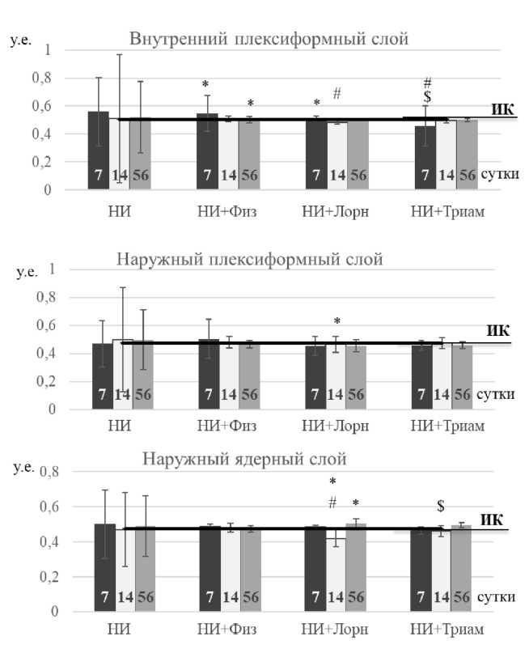

Рисунок 8. Продукция белка ЦОГ2 тремя слоями сетчатки в модели необратимой ишемии (НИ) на фоне введения блокатора

фосфолипазы А2 и ингибитора ЦОГ. *- p<0,05 от группы ИК, *# -* p<0,05 от группы НИ+Физ, $ - p<0,05 от группы НИ+Лорн.

Многофакторный дисперсионный анализ с вложением.

1. **Влияние блокатора фосфолипазы А2 и ингибитора циклооксигеназы на ремоделирование сетчатки глаза при необратимой ишемии глаза**

Интравитреальное введение препаратов связано с риском развития ряда осложнений в клинике. Интравитреальное введение физиологического раствора на фоне ишемии сетчатки приводило к развитию волнообразных и розеточных изменений (рисунок 9), затрагивающих преимущественно наружные слои сетчатки, что в клинической практике встречается у пациентов с отслойкой сетчатки. Применение ингибитора ЦОГ снижало данный риск, волнообразные изменения были выявлены только в 1 случае на 180 сутки и затрагивали только 7% от общей протяженности сетчатки, тогда как в других группах к 180 суткам уже на 23-30% сетчатки нарушалась структура наружных слоев.

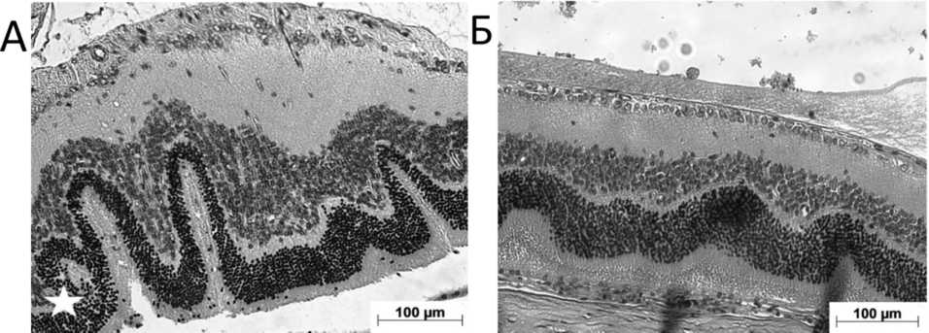

Рисунок 9. Волнообразные и розеточные (обозначены звездочкой) изменения сетчатки затрагивающие наружные слои сетчатки через 56 суток в группе НИ+Физ (А) и через 14 суток в группе НИ+Триам (Б).

При офтальмоскопическом исследовании показано, что триамцинолон оказывал кратковременный положительный эффект на сосуды глазного дна, после чего резко ухудшалась микроциркуляция в сетчатке глаза. Лорноксикам, ингибитор ЦОГ, откладывал полное нарушение капиллярного кровотока в сетчатке глаза и ухудшение трофики зрительного диска.

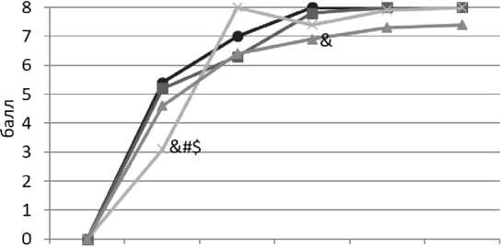

О 7 14 28 56 180

сутки

Рисунок 10. Развитие

неперфузируемых капиллярных зон в сетчатке в 8 секторах, где 8 - полное нарушение капиллярного кровотока в модели необратимой ишемии глаза на фоне блокаторов ФЛ А2 и ингибитора ЦОГ.

НИ НИ+Физ НИ+Триам -*■ НИ+Лорн

&- p<0,05 от группы НИ, *# -* p<0,05 от группы НИ+Физ, $ - p<0,05 от группы НИ+Лорн. U-критерий Манн-Уитни.

Гистология. Блокатор ФЛ А2 и ингибитор ЦОГ вызывали снижение отека сетчатки при необратимой ишемии на фоне интравитреального введения физиологического раствора на 7 сутки. Лорноксикам дополнительно препятствовал статистически значимому снижению толщины внутренних слоев сетчатки и наружного ядерного слоя на 180 сутки после моделирования патологии.

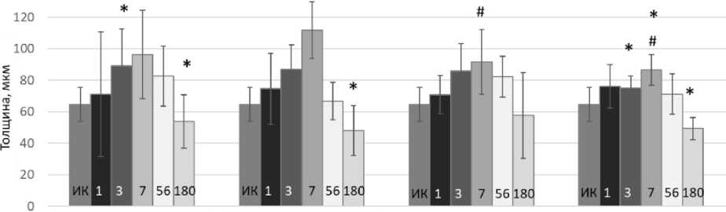

НИ НИ+Физ НИ+Лорн НИ+Триам СУТКИ

Рисунок 11. Толщина внутренних слоев сетчатки в модели необратимой ишемии (НИ) на фоне введения блокатора ФЛ А2 и ингибитора ЦОГ. *- p<0,05 от группы ИК, *# -* p<0,05 от группы НИ+Физ. Многофакторный дисперсионный анализ с вложением.

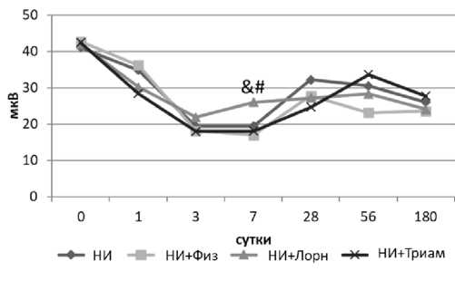

Электроретинография. Ни физиологический раствор, ни триамцинолон при необратимой ишемии не повлияли на функциональную активность сетчатки. Ингибитор ЦОГ, лорноксикам, за счет блокады простагландинового звена каскада арахидоновой кислоты в ранние сроки развития ишемии повышал амплитуду b-волны электрических ответов сетчатки на различные световые стимулы, что свидетельствует об улучшении функциональной активности сетчатки в момент максимального отека ее внутренних слоев.

Рисунок 12. Амплитуда b-волны в ответ на ритмическую стимуляцию частотой 12 Гц в модели необратимой ишемии (НИ) на фоне введения блокатора ФЛ А2 и ингибитора ЦОГ. &- p<0,05 от группы НИ, *# -* p<0,05 от группы НИ+Физ. Многофакторный дисперсионный анализ.

Таким образом, блокада фосфолипазы А2 с помощью триамцинолона оказывала кратковременный положительный эффект на состояние сетчатки. Лорноксикам, ингибитор ЦОГ, оказывал значительное положительное влияние на состояние сосудов глазного дна и сетчатки глаза даже в отдаленные сроки после моделирования необратимой ишемии глаза.

ВЫВОДЫ

1. В модели необратимой ишемии признаки ишемического повреждения сетчатки и сосудов глазного дна развивались с первых суток после окклюзии. При сахарном диабете аналогичные нарушения появлялись на 66 сутки и соответствовали признакам 7-х суток необратимой ишемии.
2. Функциональные нарушения сетчатки в двух моделях имели особенности. В модели сахарного диабета наиболее выражено увеличение латентности b-волны колбочкового ответа. При необратимой ишемии снижалась амплитуда b-волны максимального и колбочкового ответов. При электроретинографическом исследовании в двух моделях снижался ответ на ритмическую стимуляцию.
3. Развитие ишемического повреждения сетчатки приводило к снижению продукции ЦОГ1. Блокатор ФЛ А2 и ингибитор ЦОГ не повлияли на продукцию ЦОГ1. Продукция ЦОГ2 увеличивалась с 7 суток после окклюзии. Блокатор ФЛ А2 на 7 сутки снижал продукцию ЦОГ2. Ингибитор ЦОГ на 56 сутки увеличивал продукцию ЦОГ2 в наружном ядерном слое.
4. Необратимая ишемия сетчатки крыс сопровождалась статистически значимым повышением мРНК генов ЦОГ1 и простагландин D2-синтазы в течение всего исследования и повышением ЦОГ2 и простагландин E2-синтазы с 7 суток. Блокатор ФЛ А2 стимулировал продукцию ЦОГ 2 и простагландин Е2-синтазы на всех сроках. Ингибитор ЦОГ приводил к увеличению продукции мРНК только простагландин Е2-синтазы.
5. Блокада фосфолипазы А2 и ингибитор ЦОГ замедляли угасание внутренних слоев сетчатки и снижали отек сетчатки на 7 сутки. Улучшения, вызванные блокатором ФЛ А2, носили кратковременный характер и не отразились на функциональной активности сетчатки. Ингибитор ЦОГ замедлял окклюзию капилляров сетчатки и увеличивал амплитуду b- волны электрических ответов сетчатки.
6. Блокада простагландинового звена метаболизма арахидоновой кислоты в ранние сроки развития ишемии препятствует активации ЦОГ2 даже в отставленный период и способствует длительной сохранности сетчатки, что подтверждается результатами офтальмоскопических и морфо-функциональных исследований.

СПИСОК ПУБЛИКАЦИЙ ПО ТЕМЕ ДИССЕРТАЦИИ

Статьи, опубликованные в журналах Scopus, Web of Science, RSCI и в изданиях, рекомендованных для защиты в диссертационном совете МГУ.03.06 по специальности 03.03.01 - физиология:

Клочихина **(Ржавина**) Е. М., Гаврилова С. А. Противовоспалительная терапия в острые сроки при хроническом ишемическом повреждении сетчатки глаза у крыс //Патогенез. — 2017.

* Т. 15, № 3. — С. 51-57. (IF= 0,493, перечень ВАК)

Клочихина (**Ржавина)** Е.М., Ердяков А.К., Морозова М.П. и др. Электрическая активность сетчатки у крыс со стрептозотоцин-индуцированным сахарным диабетом // Сахарный диабет. — 2018. — Т. 21, № 5. — С. 356-363. (IF=1,698, SCOPUS)

Ердяков А.К., Тихонович М.В., Клочихина (**Ржавина**) Е.М. и др. Влияние противовоспалительной терапии на показатель миграции ядер/клеток сетчатки в моделях пролиферативной витреоретинопатии и тотальной ишемии сетчатки у крыс // Технологии живых систем. — 2018. — Т. 15, № 2. — С. 44-50. (IF= 0,184, RSCI, Web of Science)

**Ржавина** Е. М. , А. К. Ердяков, В. А. Ковалева и др Оценка ранних функциональных нарушений сетчатки при изолированной гипергликемии у крыс // Технологии живых систем.

* 2019. — № 1. — С. 46-52. (IF= 0,184, RSCI, Web of Science)

Статьи, опубликованные в других изданиях:

**Ржавина** Е. М., Гаврилова С. А. Влияние противовоспалительной терапии на общее состояние глаза и сетчатки в ишемической модели воспаления //"Современные технологии в офтальмологии": "Современные технологии лечения витреоретинальной патологии". — 2014.

* Т. 1. — С. 87-88. (IF= 0,499)

Тезисы докладов на конференциях и статьи в сборниках:

1. **Rzhavina E. M**., Gavrilova S. A. Impact of unti-inflammatory treatment on the general condition of the eye and retina in the scope of ischemic inflammation model // Der Ophthalmologe. — Vol. 1 of Abstracts zum 112. DOG-Kongress der Deutschen Ophtalmologischen Gesellschaft. — Berlin, Germany: Berlin, Germany, 2014. — P. 76.
2. **Ekaterina R**., Svetlana G. Impact of anti-inflammatory treatment on the dynamics of eye remodeling in ischemic inflammation model // 2014 EVRS Congress - Porto, SCIENTIFIC POSTERS. — <http://www.evrs.eu/impact-of-anti-inflammatory-treatment-on-the-dynamics-of-> eye-remodeling-in-ischemic-inflammation-model/, 2014.
3. Исхаков Р. И., **Ржавина Е. М**. Эффект применения противовоспалительных препаратов на фоне развития ишемического повреждения сетчатки // Тезисы докладов Международной конференции Ломоносов - 2015. — Москва, 2015.
4. **Ржавина Е. М**., Исхаков Р. И., Гаврилова С. А. Роль простагландинового звена в развитии ишемического повреждения сетчатки глаза // Нейронаука для медицины и психологии: 11 Международный междисциплинарный конгресс. Судак, Крым, Россия 2—12 июня 2015 г.: Труды /под ред. Лосевой Е.В., Крючковой А.В., Логиновой Н.А / Под ред. А. В. Крючкова. — Т. 9. — ООО "МАКС-Пресс", Москва, 2015. — С. 327-327.
5. **Ржавина Е. М**., Исхаков Р. И., Гаврилова С. А. Признаки пролиферации в сетчатке глаза после двусторонней окклюзии внутренней сонной артерии. Разработка модели ишемического повреждения глаза // Актуальные проблемы патофизиологии: XXI Всероссийская конференция молодых ученых с международным участием. — Издательство СПбГМУ Санкт-Петербург, 2015. — С. 87-88.
6. Исхаков Р. И., **Ржавина Е. М**. Влияние противовоспалительной терапии на развитие ишемического повреждения сетчатки в экспериментах на крысах // Актуальные проблемы патофизиологии: XXI Всероссийская конференция молодых ученых с международным участием. — Издательство СПбГМУ Санкт-Петербург, 2015. — С. 68-69.
7. **Ржавина Е. М.,** Исхаков Р. И., Гаврилова С. А. Влияние противовоспалительной терапии на динамику изменений сосудистого русла сетчатки при ишемии глаза // Микроциркуляция и гемореология.Материалы международной научной конференции. — Изд. ЯГПУ им. К.Д.Ушинского Ярославль, 2015. — С. 63.
8. **Rzhavina E. M.,** Iskhakov R. I., Gavrilova S. A. Short-term anti-inflammatory therapy immediately after ischemiaaffects the tissue remodeling in case of long-term ischemic injury // Abstracts 113. DOG-Kongress "Augenheilkunde - grundlagenbasiert und interdisziplinar". — Der Ophthalmologe Suppl 1. — Springer-Verlag Berlin Heidelberg Berlin, 2015. — P. 40.
9. Мельников Н. А., **Ржавина Е. М**. Ремоделирование сетчатки и явление миграции у крыс с моделированием глобальной ишемии глаза. Участие арахидоновой кислоты // Международная научная конференция студентов, аспирантов и молодых учёных Ломоносов-2016. — Фундаментальная медицина. — МГУ Москва, 2016.
10. Мельников Н. А., **Ржавина Е. М.** Роль арахидоновой кислоты в ремоделировании сетчатки и миграция ядер её клеток в глобально ишемизированном глазе крыс // Всероссийская научно- практическая студенческая конференция с международным участием "Медицинская Весна-2016". — Издательство Первого МГМУ им. И. М. Сеченова Москва, 2016. — С. 631­632.
11. **Ржавина Е. М**., Гаврилова С. А. Последствия ишемического повреждения сетчатки глаза // Физиология кровообращения: VI Всероссийская с международным участием школа- конференция. — МАКС Пресс Москва, 2016. — С. 133-134.
12. Мельников Н. А., **Ржавина Е. М**. Миграция клеток сетчатки у крыс с глобальной ишемией глаза. Участие арахидоновой кислоты и некоторых её метаболитов // Фундаментальная наука и клиническая медицина - человек и его здоровье: тезисы XIX международной медико­биологической конференции молодых исследователей. — Т. 18. — Издательство СПбГУ Санкт-Петербург Санкт-Петербург, 2016.
13. **Rzhavina E**., Gavrilova S. Neuroprotective effects of anti-inflammatory therapy in a rat model of eye ischemia // Abstract-Band DOG 2016. — Springer-Verlag Berlin Heidelberg 2016 Berlin, 2016. — P. 80.
14. Клочихина (**Ржавина**) Е. М., Ахапкина Е. С., Ердяков А. К., Артемова Е. В., Абдульвапова

З. Н., Галстян Г. Р., Гаврилова С. А. Динамическая морфологическая и функциональная характеристика состояния глаза крыс со стрептозотоцин-индуцированным сахарных диабетом // Материалы XXIII съезда физиологического общества им. И.П. Павлова. — Издательство ИСТОКИ Воронеж, 2017. — С. 1926-1927.

1. Стулова А. Н., Клочихина (**Ржавина**) Е. М., Гаврилова С. А. Влияние противовоспалительной терапии на состояние глазного дна у крыс с глобальной ишемией сетчатки // XII Международная (XXI Всероссийская) Пироговская научная медицинская конференция студентов и молодых ученых. — Москва, 2017. — С. 171.
2. Ковалева В. А., Клочихина (**Ржавина**) Е. М., Ердяков А. К. Функциональная оценка состояния сетчатки у крыс со стрептозотоцин-индуцированным сахарным диабетом // III Всероссийская конференция с международным участием «Клинические и теоретические аспекты современной медицины» - 2018. — Москва: Москва, 2018. — С. 53.
3. Кравченко А. А., Печенкина А. А., Ковалева В. А., Панов А. А., Дементьева А. А., Клочихина (**Ржавина**) Е. М., Ердяков А. К. Стрептозотоцин-индуцированный сахарный диабет у крыс: морфофункциональная оценка состояния сетчатки // Фундаментальная наука и клиническая медицина — Человек и его здоровье: тезисы XXI Международной медико-биологической конференции молодых исследователей. — СПбГУ Санкт-Петербург, 2018. — С. 221-222.
4. Печенкина А. А., Кравченко А. А., Ковалева В. А., Панов А. А., Ердяков А. К., Клочихина (**Ржавина**) Е. М., Дементьева А. А. Морфофункциональная оценка состояния сетчатки у крыс со срептозотоцин-индуцированным сахарным диабетом // Материалы Международного молодежного научного форума "Ломоносов-2018". — Т. 1 из Электронный ресурс (DVD-ROM). ISBN 978-5-317-05800-5. — ООО "МАКС Пресс" 119991, ГСП-1, Москва, Ленинские горы, д. 1, стр. 52, МГУ имени М.В. Ломоносова, 2-й учебный корпус, к. 527, 2018.
5. Ковалева В. А., Ситкина Е. П., Печенкина А. А., Кравченко А. А., Дементьева А. А., Клочихина (**Ржавина**) Е. М. Морфофункциональная оценка состояния сетчатки у крыс со

стрептозотоцин-индуцированным сахарным диабетом // Мечниковские чтения-2018: материалы Всероссийской научно-практической студенческой конференции с международным участием. 25-26 апреля 2018 года. Часть II. — СЗГМУ им. И.И. Мечникова Санкт-Петербург, 2018. — С. 382-383.

**Список сокращений**

ЦОГ - циклооксигеназа,

ФЛ А2 - фосфолипаза А2,

ИК - интактный контроль,

НИ - необратимая ишемия,

СД - сахарный диабет,

СТЗ - стрептозоцин,

ОТ-ПЦР - полимеразная цепная реакция с обратной транскрипцией, мРНК - матричная рибонуклеиновая кислота